[Top](http://tts.tmooc.cn/ttsPage/LINUX/NSDTN201904/SERVICES/DAY05/CASE/01/index.html" \l "page_top_case)

# NSD SERVICES DAY05

1. [案例1：PXE基础装机环境](http://tts.tmooc.cn/ttsPage/LINUX/NSDTN201904/SERVICES/DAY05/CASE/01/index.html" \l "case1)
2. [案例2：配置并验证DHCP服务](http://tts.tmooc.cn/ttsPage/LINUX/NSDTN201904/SERVICES/DAY05/CASE/01/index.html" \l "case2)
3. [案例3：配置PXE引导](http://tts.tmooc.cn/ttsPage/LINUX/NSDTN201904/SERVICES/DAY05/CASE/01/index.html" \l "case3)
4. [案例4：验证PXE网络装机](http://tts.tmooc.cn/ttsPage/LINUX/NSDTN201904/SERVICES/DAY05/CASE/01/index.html" \l "case4)
5. [案例5：PXE+kickstart自动装机](http://tts.tmooc.cn/ttsPage/LINUX/NSDTN201904/SERVICES/DAY05/CASE/01/index.html" \l "case5)

## 1 案例1：PXE基础装机环境

### 1.1 问题

本例要求为后续的PXE服务器构建提供CentOS7软件仓库，完成下列任务：

1. 在CentOS真机部署Web目录/var/www/html/dvd
2. 挂载CentOS7光盘镜像文件到该目录
3. 访问 http://192.168.4.254/CentOS7/ 测试，确保可用

### 1.2 方案

PXE网络装机的整体思路 —— 装机条件准备：

* 准备CentOS7安装源（HTTP方式YUM库）
* 启用DHCP服务

PXE网络装机的整体思路 —— PXE引导配置：

* 启用TFTP服务，提供装机用的内核、初始化文件
* 提供PXE引导程序、配置启动菜单

### 1.3 步骤

实现此案例需要按照如下步骤进行。

步骤一：通过 HTTP 方式发布CentOS7软件源

此环节可以直接使用网络内共有的YUM软件源，比如CentOS真机。

1）快速构建httpd服务器（若已构建，此步可跳过）

1. [root@room9pc13 ~]# yum -y install httpd         //装包
2. [root@room9pc13 ~]# systemctl restart httpd         //启动服务
3. [root@room9pc13 ~]# systemctl enable httpd         //设置开机自启

2）准备yum仓库，部署到Web子目录

1. [root@room9pc13 ~]# mkdir /var/www/html/dvd     //建挂载点
2. [root@room9pc13 ~]# vim /etc/fstab
3. .. ..
4. /ISO/CentOS-1804.iso /var/www/html/dvd iso9660 loop,ro 0 0
5. [root@room9pc13 ~]# mount -a                         //挂载ISO镜像文件
6. [root@room9pc13 ~]# ls /var/www/html/dvd/         //确认部署位置

步骤二：确保yum仓库HTTP资源可用

从浏览器访问http://192.168.4.254/dvd/，可看到仓库资源。

## 2 案例2：配置并验证DHCP服务

### 2.1 问题

本例要求为PXE客户机提供地址分配服务，在主机 svr7 上搭建支持PXE的DHCP服务器，提供的地址参数如下：

* IP地址范围 192.168.4.10~200/24
* PXE引导服务器位于 192.168.4.7、引导文件 pxelinux.0

然后在主机 pc207 上使用dhclient命令测试 DHCP地址分配服务。

### 2.2 方案

DHCP地址分配的四次会话：DISCOVERY --> OFFER --> REQUEST -->ACK 。

DHCP服务器基本概念：

* DHCP租期：允许客户机租用IP地址的时间期限，单位为秒
* DHCP作用域：分配给客户机的IP地址所在的网段
* DHCP地址池：用来动态分配的IP地址的范围

DHCP服务端：软件包dhcp、系统服务dhcpd

DHCP服务端配置文件：/etc/dhcp/dhcpd.conf

传输协议及端口：UDP 67（服务器）、UDP 68（客户端）

### 2.3 步骤

实现此案例需要按照如下步骤进行。

步骤一：配置DHCP服务端

1）安装dhcp软件包

1. [root@svr7 ~]# yum -y install dhcp
2. .. ..

2）建立dhcpd.conf服务配置

1. [root@svr7 ~]# vim /etc/dhcp/dhcpd.conf
2. subnet 192.168.4.0 netmask 255.255.255.0 {
3. range 192.168.4.10 192.168.4.200;
4. next-server 192.168.4.7;
5. filename "pxelinux.0";
6. }

3）启动系统服务dhcpd，并设置开机自启

1. [root@svr7 ~]# systemctl restart dhcpd
2. [root@svr7 ~]# systemctl enable dhcpd
3. Created symlink from /etc/systemd/system/multi-user.target.wants/dhcpd.service to /usr/lib/systemd/system/dhcpd.service.

4）确认dhcpd服务状态

1. [root@svr7 ~]# netstat -anptu | grep dhcpd
2. udp 0 0 0.0.0.0:67 0.0.0.0:\* 58693/dhcpd
3. .. ..

步骤二：在客户端测试DHCP服务

1）使用dhclient命令测试，观察获取IP地址的过程

1. [root@pc207 ~]# dhclient -d eth0
2. Internet Systems Consortium DHCP Client 4.2.5
3. Copyright 2004-2013 Internet Systems Consortium.
4. All rights reserved.
5. For info, please visit https://www.isc.org/software/dhcp/
6. .. ..
7. DHCPDISCOVER on eth0 to 255.255.255.255 port 67 interval 7 (xid=0x6707682f)
8. DHCPREQUEST on eth0 to 255.255.255.255 port 67 (xid=0x6707682f)
9. DHCPOFFER from 192.168.4.7
10. DHCPACK from 192.168.4.7 (xid=0x6707682f)
11. bound to 192.168.4.10 -- renewal in 18008 seconds.
12. ^C                                 //按Ctrl+c键退出测试

2）若因操作异常导致IP故障，可恢复客户机原有IP配置

1. [root@pc207 ~]# pkill -9 dhclient                     //杀死dhclient进程
2. [root@pc207 ~]# nmcli connection up eth0             //激活原配置
3. .. ..

## 3 案例3：配置PXE引导

### 3.1 问题

本例要求为PXE装机提供引导服务，并提供必要的素材，完成下列任务：

1. 启用TFTP服务器，部署引导文件（内核vmlinuz、初始文件initrd.img、网卡启动程序pxelinux.0）
2. 创建pxelinux.cfg/配置目录，在此目录下建立默认引导文件default

### 3.2 方案

TFTP，Trivial File Transfer Protocol：简单文件传输协议，通过UDP 69端口提供小文件的传输服务，默认应将资源部署到/var/lib/tftpboot目录下，不支持认证和目录访问等复杂FTP操作。

网卡启动程序pxelinux.0由软件包syslinux提供。

PXE安装用的内核及初始化文件可从CentOS7的光盘目录/images/pxeboot/下提取。

PXE启动配置相关资料可参考CentOS7的光盘目录/isolinux/，其中包括图形支持模块vesamenu.c32、背景图片spash.png、菜单配置文件isolinux.cfg（使用时改名为default）。

### 3.3 步骤

实现此案例需要按照如下步骤进行。

步骤一：快速构建TFTP服务器

1）安装tftp-server软件包

1. [root@svr7 ~]# yum -y install tftp-server
2. .. ..

2）启动系统服务tftp，并设置开机自启

1. [root@svr7 ~]# systemctl restart tftp
2. [root@svr7 ~]# systemctl enable tftp
3. Created symlink from /etc/systemd/system/sockets.target.wants/tftp.socket to /usr/lib/systemd/system/tftp.socket.

步骤二：部署启动文件

1）拷贝pxelinux.0程序，部署到TFTP目录

在软件包syslinux提供的目录下找到pxelinux.0程序

1. [root@svr7 ~]# yum -y install syslinux
2. [root@svr7 ~]# rpm -ql syslinux | grep pxelinux.0
3. /usr/share/syslinux/gpxelinux.0
4. /usr/share/syslinux/pxelinux.0

将其拷贝到/var/lib/tftpboot/目录下，确认部署结果：

1. [root@svr7 ~]# cp /usr/share/syslinux/pxelinux.0 /var/lib/tftpboot/
2. [root@svr7 ~]# ls /var/lib/tftpboot/
3. pxelinux.0

2）拷贝引导装机的内核、初始镜像，部署到TFTP目录

当文件较多时，可以在TFTP目录下创建子目录：

1. [root@svr7 ~]# mkdir /var/lib/tftpboot/CentOS7

再通过CentOS7光盘目录找到PXE版内核vmlinuz、初始镜像initrd.img，将其拷贝到上述子目录：

1. [root@svr7 ~]# cd /var/lib/tftpboot/CentOS7/
2. [root@svr7 CentOS7]# wget http://192.168.4.254/dvd/isolinux/vmlinuz
3. [root@svr7 CentOS7]# wget http://192.168.4.254/dvd/isolinux/initrd.img
4. //下载内核、初始化文件

确认部署结果：

1. [root@svr7 pxeboot]# ls -R /var/lib/tftpboot/
2. /var/lib/tftpboot/:
3. pxelinux.0 CentOS7
4. /var/lib/tftpboot/CentOS7:
5. initrd.img vmlinuz

步骤三：配置启动菜单

1）创建配置目录

1. [root@svr7 ~]# mkdir /var/lib/tftpboot/pxelinux.cfg

2）以光盘中的isolinux目录为模板，拷贝必要的文件

1. [root@svr7 ~]# cd /var/lib/tftpboot/
2. [root@svr7 tftpboot]# wget http://192.168.4.254/dvd/isolinux/vesamenu.c32
3. //提供图形支持
4. [root@svr7 tftpboot]# wget http://192.168.4.254/dvd/isolinux/splash.png
5. //准备背景图片
6. [root@svr7 tftpboot]# wget -O pxelinux.cfg/default http://192.168.4.254/dvd/isolinux/isolinux.cfg
7. //建立菜单配置
8. [root@svr7 isolinux]# ls -R /var/lib/tftpboot/         //确认部署结果
9. /var/lib/tftpboot/:
10. pxelinux.0 pxelinux.cfg CentOS7 splash.png vesamenu.c32
11. /var/lib/tftpboot/pxelinux.cfg:
12. default
13. /var/lib/tftpboot/CentOS7:
14. initrd.img vmlinuz

3）调整启动参数

1. [root@svr7 ~]# vim /var/lib/tftpboot/pxelinux.cfg/default
2. default vesamenu.c32                             //默认交给图形模块处理
3. timeout 600                                     //选择限时为60秒（单位1/10秒）
4. .. ..
5. menu title PXE Installation Server             //启动菜单标题信息
6. .. ..
7. label linux                                 //菜单项标签
8. menu label ^Install CentOS7 Linux 7
9. kernel CentOS7/vmlinuz                     //内核的位置
10. append initrd=CentOS7/initrd.img inst.stage2=http://192.168.4.254/dvd
11. //初始镜像、安装源位置
12. label rescue
13. menu label ^ CentOS7 system
14. kernel CentOS7/vmlinuz
15. append initrd=CentOS7/initrd.img inst.stage2=http://192.168.4.254/dvd rescue
16. label local                                     //从硬盘启动
17. menu default                             //默认启动方式
18. menu label Boot from ^local drive
19. localboot 0xffff
20. menu end

步骤四：访问TFTP服务端确保可用

1）在pc207上安装tftp命令工具

1. [root@pc207 ~]# yum -y install tftp
2. .. ..

2）在pc207上访问svr7上的TFTP服务端，下载文件测试

1. [root@pc207 ~]# tftp 192.168.4.7 -c get pxelinux.0
2. [root@pc207 ~]# ls -lh pxelinux.0                     //检查下载结果
3. -rw-r--r--. 1 root root 27K 1月 13 15:48 pxelinux.0

## 4 案例4：验证PXE网络装机

### 4.1 问题

沿用案例三，本例要求新建一台虚拟机（内存2G、硬盘20G），完成PXE网络装机的过程测试：

1. 选择采用URL源，自动获取IP地址
2. 指定路径 http://192.168.4.254/dvd
3. 后续过程与光盘本地安装相同

### 4.2 方案

认识PXE客户机装机的引导环节：

1. 通过DHCP配置网卡、获知TFTP地址及PXE启动文件
2. 从TFTP服务器下载PXE启动文件
3. 读取启动配置（pxelinux.cfg/default）
4. 根据用户选择下载 vmlinuz 和 initrd.img
5. 内核 vmlinuz 运行后，主导安装过程

### 4.3 步骤

实现此案例需要按照如下步骤进行。

步骤一：新建虚拟机pxetest

新建一台虚拟机，注意将安装方式选择“网络引导（PXE）”（如图-2所示）。虚拟机的其他设置参考：内存2G、硬盘20G；网络类型要与PXE服务器相同，比如选用private1隔离网络。

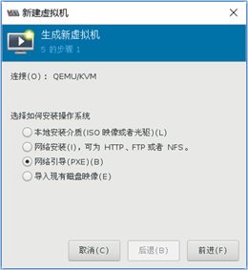

图-2

注意：如果是生产环境中已经有系统的客户机，则需要调整BIOS设置，将网络引导作为第一启动设备。

步骤二：启动虚拟机pxetest，验证PXE网络安装过程

1）确认启动界面

客户机通过PXE引导以后，可以获得服务端提供的配置界面（如图-3所示）。

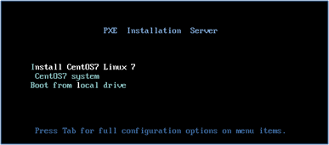

图-3

2）选择第一个菜单项开始安装CentOS7操作系统

成功出现CentOS7安装程序的欢迎界面，根据提示选择中文（如图-4所示）后继续。

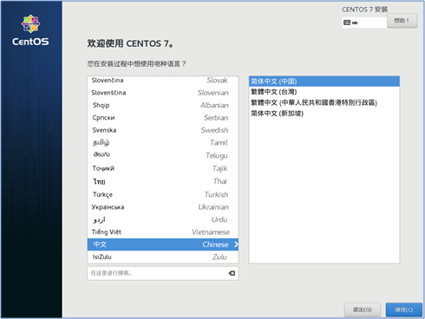

图-4

3）下一步需手动选择安装源

指定位于http://192.168.4.254/dvd的软件仓库，软件选择、安装位置等设置根据需要指定，确认后继续。

后续过程与正常的光盘安装类似，不再赘述。

顺利操作到这里说明PXE网络引导安装的目标已经实现了。

## 5 案例5：PXE+kickstart自动装机

### 5.1 问题

本例要求在PXE服务器上为CentOS7客户机准备ks应答文件，完成下列任务：

1. 实现全自动的安装及配置
2. 能够自动配好YUM仓库

然后在客户机上验证PXE+kickstart全自动装机过程：

1. 再次将测试客户机从PXE启动并安装
2. 完成后，重启客户机并验证结果

### 5.2 方案

使用图形配置工具system-config-kickstart来生成应答文件

### 5.3 步骤

实现此案例需要按照如下步骤进行。

步骤一：准备应答文件

找一台CentOS7系统的模板虚拟机，使用配置工具生成应答文件。

1）在模板机上安装system-config-kickstart软件包

1. [root@svr7 ~]# yum -y install system-config-kickstart
2. .. ..

2）调整模板机的yum仓库设置

清理掉无关的yum源，只保留为客户机安装CentOS7系统所必要的yum源，并且将源的ID修改为development。

1. [root@svr7 ~]# vim /etc/yum.repos.d/dvd.repo
2. [development]
3. name = CentOS Linux 7
4. baseurl = http://192.168.4.254/dvd
5. gpgcheck = 0

3）运行system-config-kickstart工具，创建应答文件

在支持图形程序的环境运行system-config-kickstart，即可打开该配置工具（如图-5所示）。

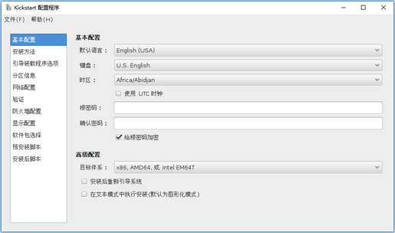

图-5

通过“文件”菜单打开/root/anaconda-ks.cfg文件，作为应答配置模板，这样可以节省很多时间（如图-6所示）。根据需要确认默认语言、时区，设置根口令、磁盘分区规划等基本信息。

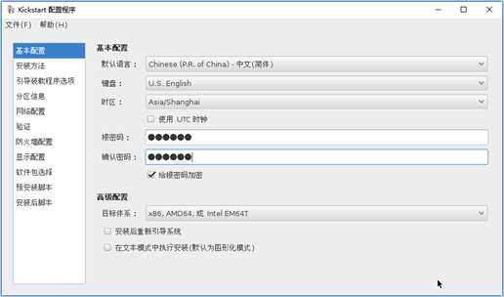

图-6

在安装方法部分，选择“执行新安装”，并正确设置HTTP安装源的访问地址信息（如图-7所示）。

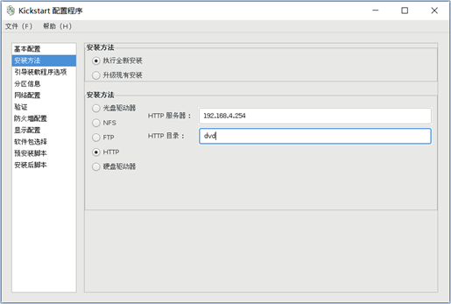

图-7

在分区信息部分，选择清除主引导记录、删除所有现存分区、初始化磁盘标签，并手动添加/boot 200MB、SWAP分区 2000MB、/分区 所有剩余空间（如图-8所示）。

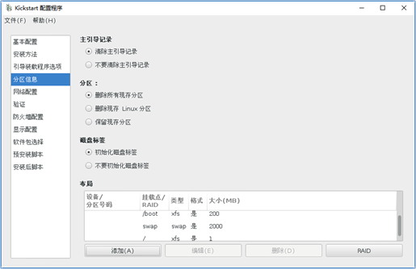

图-8

在网络配置部分，确认已添加第一块网卡，设为DHCP自动获取（如图-9所示）。

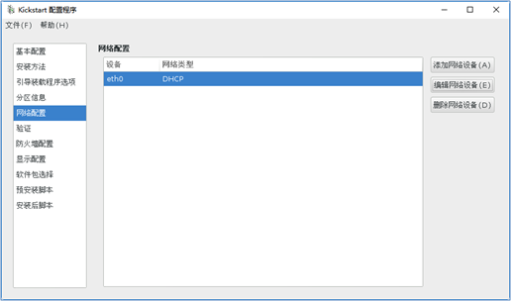

图-9

在防火墙配置部分，禁用SELinux、禁用防火墙（如图-10所示）。

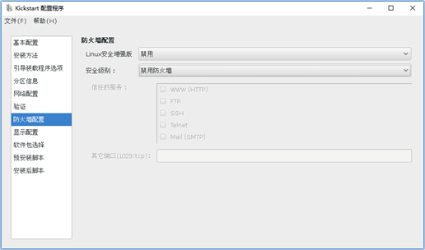

图-10

在软件包选择部分，根据客户机的实际需要定制。比如若要使用图形桌面环境，建议将GNOME相关的包勾选上（如图-11所示）。

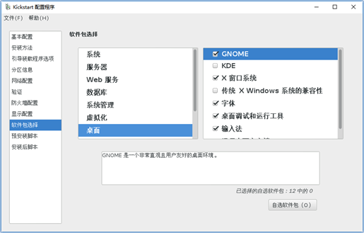

图-11

在安装后脚本部分，添加经验证的正确可执行语句，使客户机装好系统后能够自动配好YUM源（如图-12所示）。

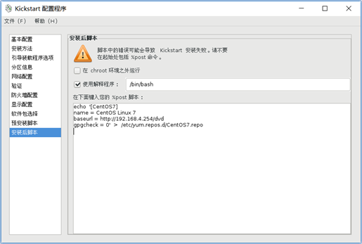

图-12

确认上述调整后，通过“文件”菜单将其保存为/root/ks.cfg。

4）应答文件微调整

删除掉随模板机配置残留的不可用仓库记录（比如以repo --name开头的Server-HighAvailability、Server-ResilientStorage、autopart等行）

1. [root@svr7 ~]# vim /root/ks.cfg
2. install                                                 //安装基本信息设置
3. xconfig --startxonboot
4. keyboard --vckeymap=cn --xlayouts='cn'
5. rootpw --iscrypted $1$.48kBNVL$e.Ym0L/RzkJonYwbg9Brq1
6. timezone Asia/Shanghai
7. url --url="http://192.168.4.254/dvd"                 //安装源设置
8. lang zh\_CN
9. firewall --disabled
10. #repo --name="Server-HighAvailability" --baseurl=file:///run/install/repo/addons/HighAvailability
11. #repo --name="Server-ResilientStorage" --baseurl=file:///run/install/repo/addons/ResilientStorage
12. #autopart --type=lvm                                     //分区设置
13. zerombr
14. clearpart --all --initlabel
15. part /boot --fstype="xfs" --size=200
16. part swap --fstype="swap" --size=2000
17. part / --fstype="xfs" --grow --size=1
18. .. ..
19. %post --interpreter=/bin/bash                         //安装后脚本设置
20. echo '[CentOS7]
21. name = CentOS Linux 7
22. baseurl = http://192.168.4.254/dvd
23. gpgcheck = 0' > /etc/yum.repos.d/CentOS7.repo
24. %end
25. %packages                                             //软件包设置
26. @^graphical-server-environment
27. @base
28. @core
29. @desktop-debugging
30. @development
31. .. ..
32. initial-setup
33. initial-setup-gui
34. -NetworkManager
35. -NetworkManager-team
36. .. ..
37. %end

步骤二：部署应答文件

1）将应答文件部署在客户机可访问的位置

部署并确认文件：

1. [root@room9pc13 ~]# scp root@192.168.4.7:/root/ks.cfg /var/www/html/
2. [root@room9pc13 ~]# ls -lh /var/www/html/ks.cfg         //检查部署的文件
3. -rw-r--r--. 1 root root 4.5K 1月 13 20:20 /var/www/html/ks.cfg

在客户端下载应答文件，确保可访问：

1. [root@pc207 ~]# wget http://192.168.4.254/ks.cfg
2. .. ..
3. 2017-01-13 20:22:19 (183 MB/s) - “ks.cfg” 已保存 [4508]
4. [root@pc207 ~]# ls -lh ks.cfg                 //检查下载的文件
5. -rw-r--r--. 1 root root 4.5K 1月 13 20:22 ks.cfg

2）在PXE服务器上修改default引导配置，调用应答文件

找到相应的label启动项，在append后添加ks=应答文件地址，去掉原有的inst.stage2参数设置：

1. [root@svr7 ~]# vim /var/lib/tftpboot/pxelinux.cfg/default
2. .. ..
3. label linux
4. menu label ^Install CentOS7 Linux 7
5. kernel CentOS7/vmlinuz
6. append initrd=CentOS7/initrd.img ks=http://192.168.4.254/ks.cfg
7. .. ..

步骤三：验证PXE+kickstart自动应答

1）新建一台虚拟机裸机，确认支持PXE网卡启动

新建一台虚拟机裸机，注意以下事项：将内存设为2G、硬盘设为20G；网络类型要与pxesvr服务器的相同，比如选择private1。

2）启动虚拟机裸机，验证PXE网络安装过程

正常PXE引导，选择第一个启动项回车确认即快速进入全自动安装，后续过程基本无需人工干预（如图-14所示）。

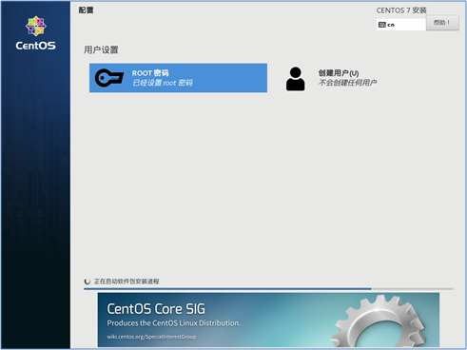

图-13